Jmx-collect采集说明

## 基本说明

该程序可以部署在采集机器上的任何位置。

配置文件默认路径：/home/inspur/icp-collect/config/collect-tomcat.cfg

配置文件格式：(一行表示一个tomcat)

资源表生成的id| ip(tomcat服务器的Ip) | port(tomcat设置的是8999) | 采集资源的标识(对于tomct来说就是TOMCAT)|

例如：

asd234|172.32.104.44|8999|TOMCAT

fdfasd234|172.32.104.45|8999|TOMCAT

dfdfdf4|172.32.104.46|8999|TOMCAT

使用方法：nohup ./xxx &

xxx表示编译后的二进制程序名

问题：现在这个版本是写的固定的配置文件路径，下一版本会修改成将路径写入命令行中

## 采集机配置说明

由于本程序需要nrjmx程序包的支持，所以在启动本程序之前需要安装nrjmx。

### 可连接外网的机器

对于可以连接外网的机器，可以采用以下方式安装nrjmx包

#### centos7.x

对于centos7.x系统的机器，需要执行以下命令：

sudo curl -o /etc/yum.repos.d/newrelic-infra.repo <https://download.newrelic.com/infrastructure_agent/linux/yum/el/7/x86_64/newrelic-infra.repo>

yum clean all

yum makecache

yum install nrjmx

#### centos8.x

对于centos8.x系统的机器，需要执行以下命令：

sudo curl -o /etc/yum.repos.d/newrelic-infra.repo <https://download.newrelic.com/infrastructure_agent/linux/yum/el/8/x86_64/newrelic-infra.repo>

yum clean all

yum makecache

yum install nrjmx

### 不可连接外网的机器

将nrjmx/usr/bin目录下的nrjmx和nrjmx.jar这两个包拷贝到系统的/usr/bin/目录下。

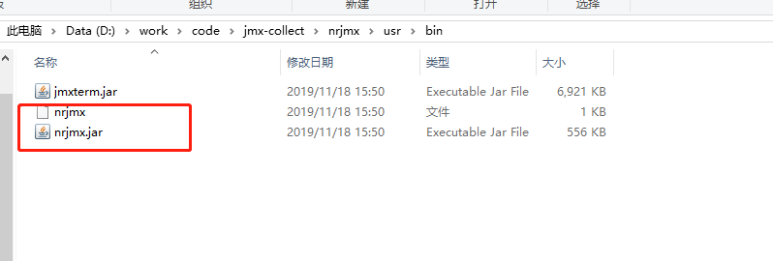

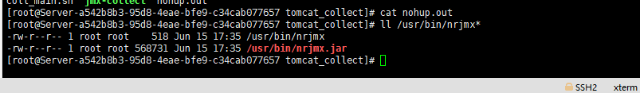

## Jmx配置

### 修改Tomcat的启动脚本

linux下为catalina.sh

添加以下内容，8999是jmxremote使用的端口号，第二个false表示不需要鉴权：

对于要采集的tomcat，进入到该tomcat目录下

*修改bin/catalina.sh文件，在# -----Execute The Requested Command ------上面，加上如下内容：*

CATALINA_OPTS="-Dcom.sun.management.jmxremote -Dcom.sun.management.jmxremote.port=8999

    -Dcom.sun.management.jmxremote.ssl=false

   -Dcom.sun.management.jmxremote.authenticate=false

-Djava.rmi.server.hostname=172.31.0.32"

上面配置的是实际的部署的机器ip地址

### 重新启动tomcat

在tomcat安装目录的bin目录下，执行一下两个脚本文件

./shutdown.sh

./startup.sh

## 启动本程序

使用方法：nohup ./xxx &

xxx表示编译后的二进制程序名

启动本程序后，会在当前目录下生成